2016年寒假昆士兰大学语言文化项目简介

学校特色、 城市特色、 项目信息、 课程特色、 住宿安排、 旅行参观、费用说明、 我要报名

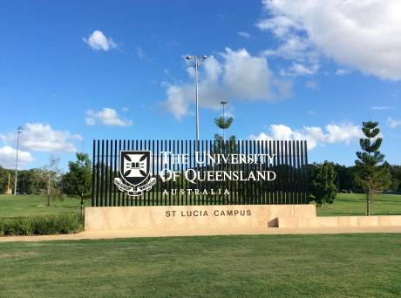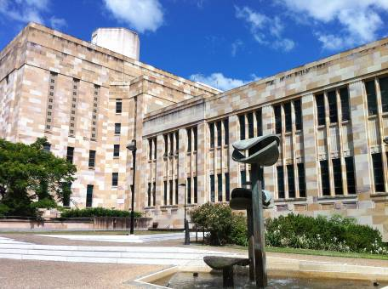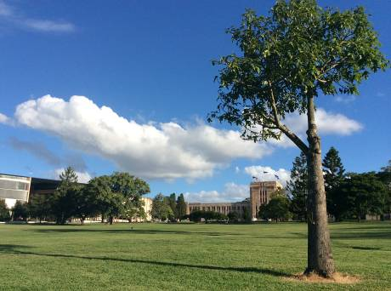

项目信息
目标学校 | University of Queensland（简称UQ）
学校所在城市 | 澳大利亚 – 布里斯班
项目时间 | 2016年1月25日-2月5日
项目内容 | 2016年1月25日-2月5日：昆士兰大学学习  2016年1月22日-24日：悉尼参观
报名截止时间 | 2015年10月20日
住宿安排 | - 学习期间，将安排入住寄宿家庭；  - 游览参观期间，将安排入住酒店；
项目参与者要求 | - SAF会员大学学生优先；  - 面向所有专业学生；  - 年满18周岁；  - 大一、大二学生优先录取；  - 有护照的同学优先录取；  - 需通过SAF组织的面试；
项目结业 | 顺利完成学习的同学将获得昆士兰大学颁发的项目结业证书

学校特色

- 昆士兰大学成立于1909年，主校区设在圣露西亚区河畔公园，圣露西亚校区是澳大利亚最具吸引力的校园，距离市中心仅3英里，交通极为便利；
- 位于昆士兰州首府布里斯班，是澳大利亚39所大学的引领者，国际知名的综合研究型大学，世界排名40左右，是澳洲的八强院校之一；
- 超过40个专业教学与研究中心，包括设立在大堡礁上的澳大利亚最大的大学海洋研究中心，强势专业包括：生物、工程、化学、商科、语言学等；
- 学生团体超过150个，校内有体育场馆、购物商场、银行、邮局、电影院、剧院及餐厅，非常便利；
- 学校竞技体育的设施也非常齐全，包括标准泳池、桑拿及SPA、网球、壁球馆、健身房、医疗中心，另外划船、沿着河边小路骑车和跑步也是不错的选择；
城市特色

布里斯班位于昆士兰州的东南部，是一座美丽的海滨城市，也被称为“河流之城”。虽属亚热带地区，但由于大陆型气候的影响，夏季天气犹属干燥、凉爽，冬天温和、干燥，景色宜人，是澳大利亚最受欢迎的学习和旅游胜地。

- Lake Baroon——棕色的湖水与蓝色的湖水自然衔接，仿佛身处桃花源，风景奇美；
- 考拉公园——全澳大利亚历史最悠久，也是全球最大的考拉保护区。除呆萌的考拉外，还有澳大利亚另外一种特产—袋鼠，及袋獾、袋熊、针鼹鼠、其他80种以上的澳大利亚本土动物及鸟类；
- 黄金海岸——冲浪爱好者的天堂，绵延数英里的海滩、丰富的室外活动、主题公园；
- Stradbroke Island——世界第二大沙岛，因绝美的沙滩海景而著称，依然保留着它的自然和原始之美；
- 南岸公园——布里斯班的文化中心，园内有水质清澈的柯达海滩和青葱的林荫草地，你可以在这里野餐和烧烤，可以乘着游艇欣赏园林景致，也可以骑自行车穿越树林，或者是在广场上观看街头表演或者是进电影院看场超大银幕的电影，是享受布里斯班亚热带气候的最佳去处；

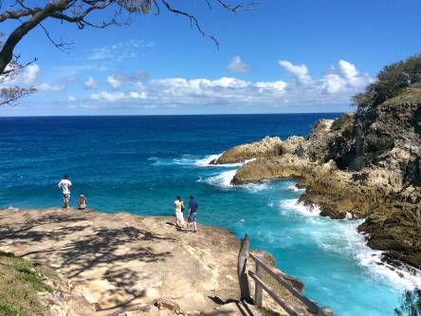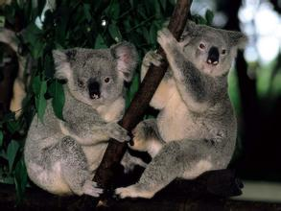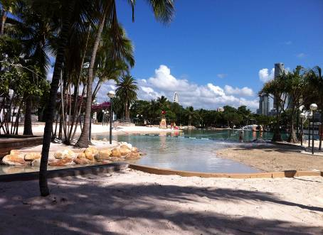
课程特色

- 课程目标

提升综合沟通技巧/澳大利亚研究：从听、说、读、写四方面培养学生语言沟通能力。通过广泛的活动提高学生口语和听力方面的流畅度和熟练度，提升学生自信，开拓视野，用新的角度与思维去思考问题，培养学生的时间意识与团队意识，大大提升学生自身修养。活动的主题多以澳大利亚为背景，积极探索澳大利亚文化。

- 课程设置

- 语言应用课程：小班授课，每周至少15个小时教授学生英语语言，使学生在日常生活及社会生活中能够进行有效的沟通，更深入的认识澳大利亚多元化社会及环境；
每一位昆士兰大学的授课老师都非常会调动我们的听课积极性，拉紧那根由于假期到来而懒懒松弛地弦。竞争与合作并存的的课堂才会有最好的效率
-------北京理工大学 杨同学

- 视听训练：课程使用多种媒体资料强化课堂上教授的与主题相关词汇，文化活动、旅游参观，社交和寄宿家庭情况等等各种问题的讨论紧张刺激，且有时效，激发学生无限潜能；

- 有趣生动的技能拓展训练：
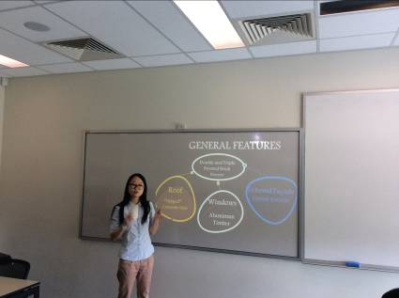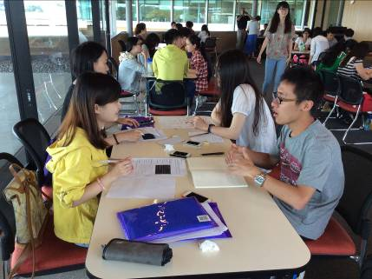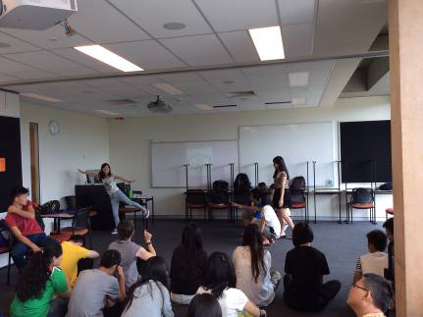
公众演说训练 职场模拟 团队拓展

- 文化拓展活动

- Orientation, 参观校园；
- 课堂上与UQ本土学生交流学习及对话；
- 与UQ本土学生联谊活动，如运动比赛、BBQ等；
- 周末安排Stradbroke Island一日游；
- 参观澳大利亚历史最悠久，全球最大的树熊公园Lone Pine Koala Sanctuary；
- 结业典礼，UQ将提供点心和饮料，并颁发结业证书；

- 专题讲座

将安排三次商科方面专题讲座，每次讲座1.5小时，讲座题目如下：
- Australia China Trade Relationship
- Entrepreneurship
- Team Building Skills Workshop
住宿安排

项目期间，UQ将安排学生在当地家庭居住。UQ联系的寄宿家庭来自各个民族，这也反映了澳大利亚当地的家庭特征。寄宿家庭在每周一至周五工作日提供早餐和晚餐，周末提供一日三餐，工作日期间，寄宿家庭不提供午餐，午餐可以在校园内的餐厅食用，每餐约10澳元。学生在寄宿家庭享有独立的卧室，配有床、桌子、椅子和衣橱，并且有权利使用该家庭所有的公共空间和设施。学校至寄宿家庭可以搭乘公交车或者轨道交通，约40-50分钟可以到达。一个寄宿家庭可以容纳一到两名学生。当两位同学居住在同一个家庭时，每个人都会有独立的卧室。
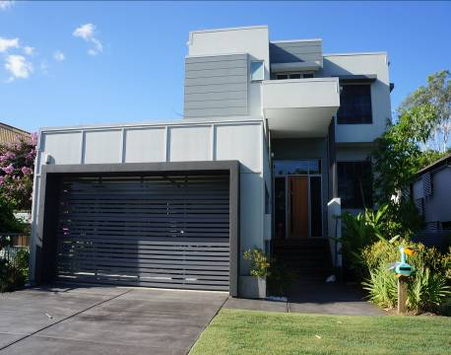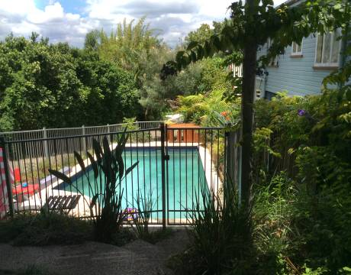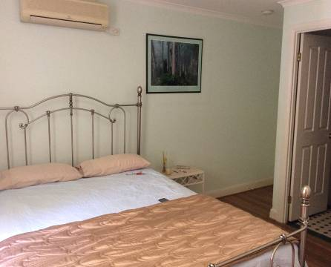

住宿优势：从以往的经验来看，学生居住在当地的寄宿家庭有非常积极的作用，这可以让学生面对新的文化和家庭环境时提升自信，鼓励学生与家庭成员用英文交流。同时，这也是深入理解澳大利亚文化的最有效的途径，并与当地家庭建立良好的跨国友谊。
他们都非常友善，在交谈上他们也会照顾我是国际学生，说话会比较慢也很有耐心，所以跟他们交流起来很融洽也很有趣，到后期，我也没有了刚开始的害羞，有时还会主动跟他们聊天，我很享受这个过程，我发现虽然他们年纪都挺大了，但是却不乏幽默感，有时像一个孩子一样顽皮。整个项目中，让我收获最多的就是与寄宿家庭的交往，不得不承认，与当地人的直接交流才是锻炼自己口语和思维的最好方法！
------北京理工大学 陈同学

游览参观

项目开始前1月22日-24日会安排去悉尼的游览参观。该部分学生可自愿选择是否参加。游览部分均为SAF合作旅行社进行安排，费用不包含在项目费用里面，需另行缴纳。（以下行程仅供参考，2016年游览参观会根据实际情况进行调整）：

日期 | 项目
1月22日-24日 | 悉尼参观  - 访问新南威尔士大学  - 访问悉尼大学  - 悉尼港、悉尼歌剧院、悉尼大桥、悉尼市政厅、  - 情人港、维多利亚女王大厦
费用说明

SAF海外学习基金会以NPO非营利机构性质为保证，以促进高校国际化的公益事业为使命，以让学生低价享受优质服务为原则，因此在组织该项目时，只收取成本服务费用。2016年项目费用构成如下（注：2016年具体项目费用昆士兰大学还没有公布，以下费用是根据2015年项目预估的费用，2016年费用会略有浮动）：

SAF昆士兰大学语言文化项目费用 | 合计：AUD3140
其中包含：UQ提供的教学、学生活动及各类参观活动、在当地寄宿家庭住宿费、餐费（周一至周五早晚餐，周六周日三餐）、机场接送机服务，24小时应急保险，活动纪念品及SAF提供的各类支持服务。
机票及旅行部分预估费用（由旅行社管理） | 合计：RMB18000
其中包含：往返国际机票及旅行部分地接费用，不包含在项目费用中。旅行部分费用包括澳洲境内段机票、车费、司导小费、景点门票、餐费等。
个人花费预估
赴澳签证申请费：970元人民币
个人零花钱：200澳元/周
其他非可预见花费由学生自行承担
总计（预估）：RMB 34652
该金额仅以汇率4.43计算预估，具体汇率数额请按照当时汇率换算

- 项目费用支付方式及退款政策：
项目部分费用：
学生通过面试确定申请项目后，需一次性支付项目费用3140澳元，项目费用直接汇款至SAF美国总部，如学生因各种原因中途退出项目，相关退款政策如下：
- UQ项目申请费100澳元需在申请时支付，并在任何情况下均不予退还；
- SAF项目申请费100澳元需在申请时支付，并在任何情况下均不予退还；
- 如学生由于严重疾病不能参加项目（需提供医院出具的相关证明文件），将扣除SAF项目申请费100澳元，UQ项目申请费100澳元及可能产生的机票定金1000-2000元，返还剩余的费用。如果机票定金尚未发生，机票定金也将全额返还给学生；
- 如果学生申请签证不成功，将扣除SAF项目申请费100澳元，UQ项目申请费100澳元之后返还剩余的费用。机票定金损失将由学生与SAF共同承担；如果机票定金尚未发生，机票定金也将全额返还给学生；
- 如果学生由于自己个人原因退出项目（上述健康及签证原因除外），将扣除SAF项目申请费100澳元，UQ项目申请费100澳元及UQ项目罚金450澳元及可能产生的机票定金1000-2000元，返还剩余的费用。如果机票定金尚未发生，机票定金也将全额返还给学生；
- 如在项目正式开始后退出项目，则项目费用概不退还；

旅行部分费用：
旅行部分费用将直接缴纳给SAF的合作旅行社（费用由学生直接电汇至旅行社帐户）旅行部分费用目前预估为18000元，具体费用将在报名人数确定及航空公司票价确定之后公布。该部分费用退款政策如下：
- 机票部分费用：团体票一旦确定，将无法改签和退款。因此缴纳机票费用后如退出项目（不管任何原因），根据航空公司规定，机票部分费用将无法退还；
- 旅行部分费用：在项目开始前一个星期或一个星期以上通知退出项目，地接费用可退还70%左右。如果在项目开始前一个星期之内退出项目（不管任何原因），地接费用均无法退还。

- SAF提供的服务
- 项目咨询及申请指导：SAF将详细解答同学们可能存在的有关项目详情的咨询，在确定报名后，指导学生准备申请材料；
- 机票预订：SAF将协助同学们安排国际往返机票，机票费用不包含在项目费用中；
- 保险安排：SAF将为学生统一安排保险相关事宜；
- 赴澳大利亚签证：SAF将指导学生准备签证申请材料（SAF历年来积累了非常丰富的签证经验，签证申请有保障）；
- 行前指导：SAF将提供完善而细致的行前指导，从而使同学在赴澳之前了解在当地的学习生活，以便学生提前做好相关准备工作；
- 带队服务：SAF项目带队老师将协助同学们办理机场登机、住宿、组织学生参加新生培训、组织学生参加学校活动、协助同学们解决项目期间可能遇到的各种问题。
我要报名

- 登录SAF官网，下载在线申请表，填好后发至：grace.cheng@studyabroadfoundation.org
- 联系方式：
SAF国际项目北京办公室
联系人：成老师
电话：010-59251261 / 59251262 转分机 204
邮箱：grace.cheng@studyabroadfoundation.org
地址：北京市朝阳区朝外大街乙12好昆泰国际公寓1208室

附件：下面课程为2015年参考版本，2016年具体课程会有所调整。
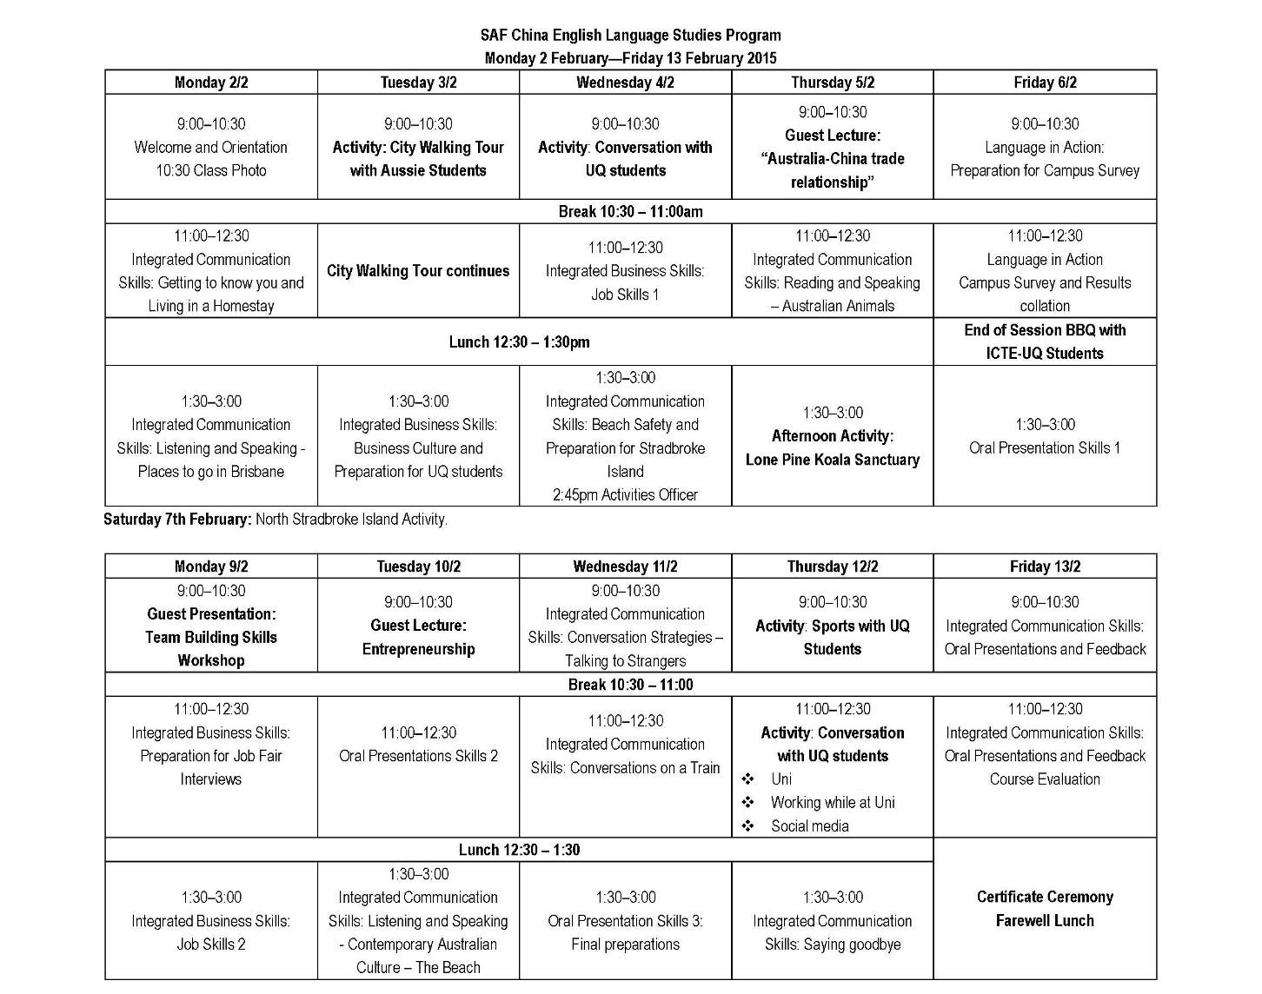

注：该课程表可能会根据实际情况进行相应调整。

